Покупая обувь, потребители вправе рассчитывать на качественный товар. А при покупке известного бренда, цена которого чаще всего достаточно высока, покупатель должен быть уверен, что приобретает подлинный товар, а не контрафакт. Контрафактным называется товар, созданный на основе существующего оригинала с нарушением прав на интеллектуальную собственность. Или товар, произведенный или завезенный в страну нелегально. Для подтверждения подлинности обуви вводится маркировка.
С 1 июля 2020 года оборот немаркированной обуви в России запрещён. Маркировка обуви в России введена распоряжением Правительства №792-р от 28 апреля 2018 года. С этого момента каждая пара, поступающая в продажу, а также и остатки нераспроданного товара, должна быть отмечена индивидуальным кодом Data Matrix. Он позволит властям и покупателям проследить весь путь конкретного товара: с момента его производства до момента продажи. Просканировав этот код, можно убедиться в подлинности товара.
В коде Data Matrix содержится следующая информация:
- Код товара GTIN (Global Trade Item Number) по международным стандартам GS1 — 14 символов,
- Индивидуальный серийный номер — 13 символов,
- Ключ проверки — 4 символа,
- Код проверки — 88 символов.
Кто участвует в маркировке обуви:
- производители обуви;
- розничные и оптовые продавцы
- импортёры - Федеральная таможенная служба требует указывать коды маркировки товара в декларации при растамаживании груза с момента ввода обязательной маркировки. Нет маркировки — нет хода на российский рынок.
Какая именно обувь подлежит маркировке?
- из резины или пластмассы;
- водостойкая обувь с подошвой и резиновым верхом, в том числе спортивная;
- кожаная, включая изделия с подноском из металла;
- из текстиля;
- спортивная — для тенниса, баскетбола, тренировок и так далее;
- ортопедическая;
- деревянная;
- продукция из кожзама и других материалов.
Сюда входит детская, женская и мужская обувь, а также специального назначения, которая используется в качестве защитной на предприятиях.
Не подлежит маркировке обувь, которая:
- продаётся в duty free;
- находится на временном хранении,
- хранится у производителя;
- ввозится в Россию физическими лицами для личного пользования;
- шьётся по индивидуальному заказу без цели перепродажи.
- произведена для вывоза в государства Евразийского экономического союза.
Производители должны маркировать обувь до её предложения другим участникам рынка, импортеры — до начала процедур по таможне. От них требуется полная маркировка по международным стандартам. Информация для полного описания товара включает в себя:
- Модель производителя (должен совпадать с номером модели указанному в сертификате или декларации соответствия).
- Страна производства.
- Вид обуви.
- Вид материала, использованного для изготовления верха обуви.
- Вид материала, использованного для изготовления подкладки обуви.
- Вид материала, использованного для изготовления низа обуви.
- Товарный знак (при наличии).
- ИНН российского производителя, или ИНН импортера.
- Цвет.
- Размер в штихмассовой системе. ( Штихмассовая система (штих) — размер измеряется в штихах, 1 штих=2/3 см. За основу берется не длина стопы, а длина стельки, которая длиннее стопы в среднем на 8-10 мм.).
- Наименование товара на этикетке (формируется в свободной форме).

При покупке обуви обращайте внимание на наличие кода. Для проверки подлинности товара необходимо просканировать код. Это можно сделать самостоятельно, скачав специальное приложение на телефон, либо попросить об этом продавца. Вместе с чеком сохраняйте и этикетку товара с маркировкой. Это облегчит вам осуществить возврат, либо обмен товара.

Информация подготовлена специалистами отделения
по защите прав потребителей – консультационного центра

Ждём Вас по адресам:

г.Иркутск, ул.Трилиссера, 51, т.8(395-2)22-23-88 ул.Можайского 2а, 8(395-2) 26-62-91, zpp@sesoirk.irkutsk.ru
г. Шелехов, ул.Ленина, 9 тел.8(395-50) 4-18-69 zpp@sesoirk.irkutsk.ru
г.Ангарск, 95 кв. д.17 тел.8(395-5) 67-13-50 Kp-zpp.ang@yandex.ru
г.Усолье-Сибирское, ул.Ленина, 73 тел.8(395-43) 6-79-24, kp-zpp.us@yandex.ru
г.Черемхово, ул.Плеханова, 1, тел.8(395-46) 5-66-38; ffbuz-cheremxovo@yandex.ru
г.Саянск, мкр.Благовещенский, 5а,
п.Залари тел.8 (395-52) 2-30-14; тел.8(395-53) 5-24-89; ffbus-saynsk@yandex.ru; zpp@sesoirk.irkutsk.ru
г.Тулун, ул.Виноградова, 21, тел. 8(395-30) 2-10-20; kc-zpp.irk@yandex.ru
г.Нижнеудинск, ул.Энгельса, 8 тел.8(395-57)7-09-74; Kрzpp-NU@yandex.ru
г.Тайшет,ул.Северовокзальная, 17А-1Н, тел. 8(395-63) 5-21-58; ffbuz-taishet@yandex.ru
г.Братск, ул.Муханова, 20, тел.8(395-3) 42-94-00; kpр-zpp.br@yandex.ru
г.Железногорск-Илимский, 3 кв., д.40 тел.8(395-66) 3-05-29, ffbuz-zheleznogorsk@yandex.ru
г.Усть-Илимск, лечебная зона, 6 тел.8(395-35) 6-44-46; kp-zpp.UI@yandex.ru
г.Усть-Кут, ул.Кирова, 91, тел.8(395-65)5-26-44; kc-zpp.irk@yandex.ru
п.Усть-Ордынский, пер.1-ый Октябрьский, 12 тел.8(395-41) 3-10-78, kc-zpp.uobo@yandex.ru

ФБУЗ «Центр гигиены
И эпидемиологии
в Иркутской области»

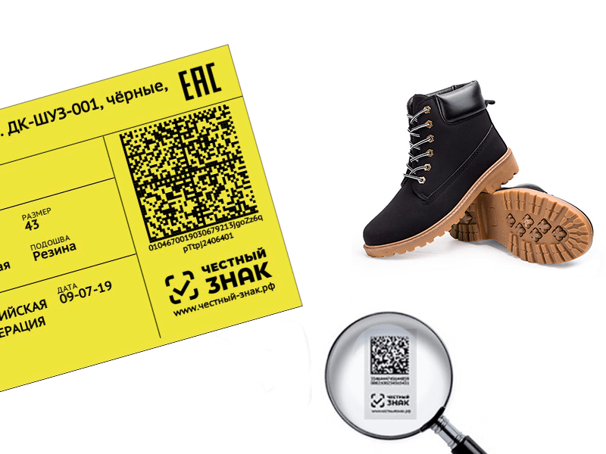

ОБЯЗАТЕЛЬНАЯ МАРКИРОВКА ОБУВИ

Консультационные центры,
пункты по защите прав потребителей

